新增

- 去掉首页欢迎语跑马灯
- 首页增加消息栏，消息栏为上下翻动式，小图标右上角的1是当有新讯息时才显示
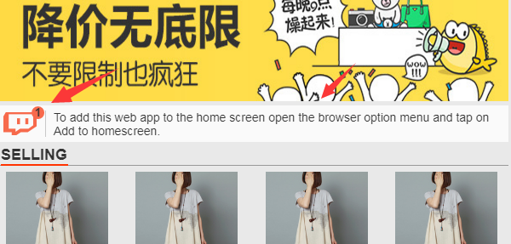
- 积分面板
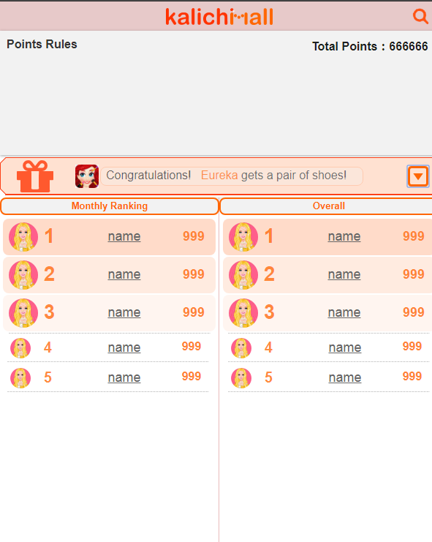
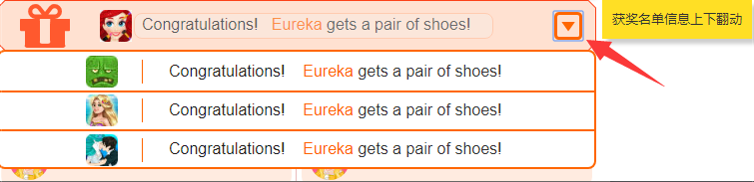
获奖名单上下滚动的形式，点击下拉按钮展开全部获奖名单

